近畿日本ツーリスト株式会社 御中
申込締切：３月７日(水)
別紙パンフレットに記載の旅行条件に同意します。また、旅行手配およびお客さまとの連絡等のために必要な範囲内での
運送・宿泊機関、本ツアーで提携の団体・企業への個人情報の提供について同意の上、以下の旅行に申し込みます。
ＦＡＸ：03－6891－9405担当：江口・久保田・國分 行 （このままＦＡＸしてください。なお着信をご確認ください。）
EV TAIWAN2012 ＆ AMPA2012
電気自動車普及協議会 公式視察ツアー４日間 ご参加申込書 その①
この申込書は渡航書類を作成する基本データになります。もれなく正確に楷書でご記入ください。 お申込日： 月 日
ﾌﾘｶﾞﾅ | (姓) |  |  | (名) |  | □ 男  □ 女 |  |  | 国 籍 |  |  |  |  | □日本  □その他( ) | 煙  草 | □喫煙  □禁煙
氏 名
(漢字)
ﾊﾟｽﾎﾟｰﾄ  Name  (ﾛｰﾏ字) | (姓/Surname) |  |  |  | (名/Given Name) |  |  |  | 生年  月日 | 西暦 年 月 日  （□大正 □昭和 □平成 年）
ﾌﾘｶﾞﾅ | 〒 －
現住所 | 電話番号： － －
所属先 | 会社名  (英文) |  |  |  |  |  | 部課所名
所属先 |  |  |  |  |  |  | （英文）
所属先 | 役職  （英文） |  |  |  |  |  | 職 業 |  |  |  |  | 会社員 ･ 会社役員 ･ 団体職員･  団体役員･自営業･学生･公務員･  その他（ ）
所属先 | Eﾒｰﾙｱﾄﾞﾚｽ  ﾌﾞﾛｯｸ体で  記入 |  | ※展示会登録の情報として必要になりますので、必ずお一人様につき1つのアドレスをご記入ください。
所属先 | ﾌﾘｶﾞﾅ  所在地 |  | 〒 ―
所属先 |  |  | 携帯番号： － －  電話番号： － －  FAX番号： － －
渡航中の  国内連絡先  (ご家族に  限ります) | 氏名 |  |  |  |  |  |  | 続 柄
渡航中の  国内連絡先  (ご家族に  限ります) | 住所 |  | 〒 ―  電話番号： － －
パスポートの有無有効期限について |  |  | ■２0１２年７月１６日以降も有効なパスポートをお持ちですか？
 |  |  | □持っている⇒ 有効期限満了日： 年 月 日
 |  |  | □持っていないまたは申請中⇒ 申請予定: 月 日 受領予定: 月 日
出入国書類の作成代行パスポートの有効性の確認について |  | 出入国記録書（日本税関申告書含）作成およびﾊﾟｽﾎﾟｰﾄの有効性の確認代行（有料: 4,200円）を依頼されますか？  □はい □いいえ
国内出発地について |  | 本ツアーの発着地は成田空港・中部国際空港・関西国際空港となります。ご希望の発着空港をお選びください。  □成田空港 □中部国際空港 □関西国際空港  ※最寄空港から発着空港までの国内線をご希望の場合は記載願います。(別途料金が掛かります)  □札幌 □大阪 □福岡 □その他 空港
お部屋割りに  ついて |  | □ 2名1室を希望する ( 同室希望者 氏名： )＊他の会社のお客さまとの相部屋は取扱いたしません。  □ 1人部屋を希望する (別途料金を申し受けます)
海外旅行保険に  ついて |  | □近畿日本ツーリストに申込みする □申込しない (□自社手配 □全く加入しない □その他)
日中の連絡先に  ついて |  | □勤務先（連絡 □可 □不可） □自宅（連絡 □可 □不可）  □携帯電話（連絡 □可⇒( - - ) □不可） □E-mail  ※その他連絡事項（ ）
書類送付先に  ついて |  | □ご本人様(□勤務先 □自宅)  □窓口ご担当者様(お名前： 部署役職： 電話：  住所：〒 )  ★書類送付先のご指定がない場合は、勤務先へお送りいたします。

EV TAIWAN2012 ＆ AMPA2012
電気自動車普及協議会 公式視察ツアー４日間 ご参加申込書 その②

お名前
請求書送付先に  ついて | □ご本人様(□勤務先 □自宅)  □窓口ご担当者様(お名前： 部署役職： 電話：  住所：〒 )
オプショナルツアーについて | 4月15日 EVTAIWAN最終日ご視察オプショナルツアー（有料 ￥5,000）に関して  □参加する □参加しない
アンケート | ※今回の公式視察ツアーに期待すること、現地でご視察されたい内容などございましたら御記入ください。

FAXによるご送付も受付けておりますが、着信確認のお電話をお願いいたします。(TEL:03-6891-9305)

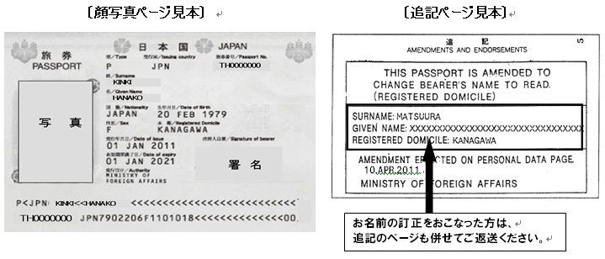
パスポートコピーをこの欄に貼付してください

